Managing different scenes
Если в существующей сцене мы сделали не нужные изменения нам мы можем перезагрузить эту же сцену не сохраняя изменени
Мы можем создать новую сцену
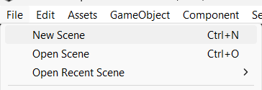
Тут есть нескольок опции, но мы веберим стандартный
После создания новой сцены, мы должны поестить в фаилы, это можно сделать с помощью Ctrl+S. Эта сцена будет Menu, единственное что изменю на этой сцене, зайду в камеру и поставлю следующий параметр
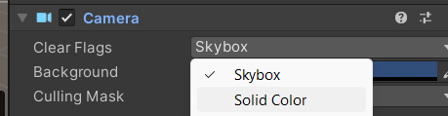

Transition within scene
При сборки вашего проекта юнии скомпилирует только те сцены которые поститает нужным, так как многие создают тестовые сцены, что бы проверить ассеты, анимации и так далее, что бы проверить какие сцены будут считатся частью сборки, нам нужно перейти
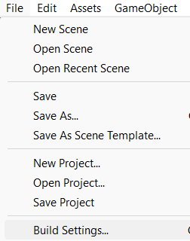
Тут будут отражаться те сцены которые будут в сборке проекта
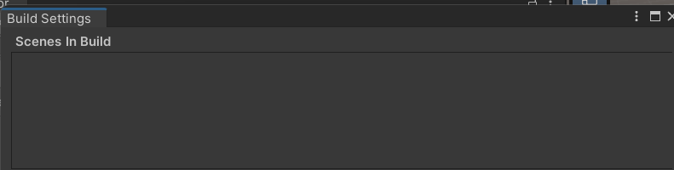
Что бы добавить нужные вам сцены, вам нужно из проекта перенести сцены в эту яцейку
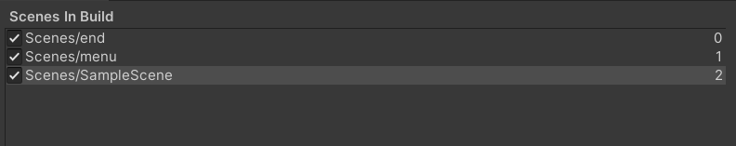

В menu сделаем Empty и назовем как SceneLoader
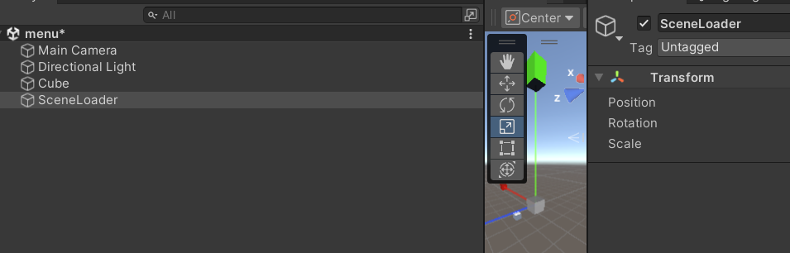
И для этого объекта сделам новый компонент скрипт SceneLoader
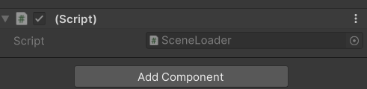
В этом скрипте нужно подключить следующую библиотеку
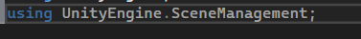
Далее написшим следующую логику для перехода из меню в игру
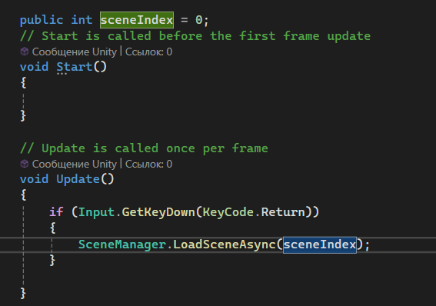
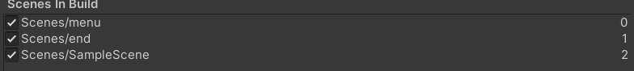
В других сценах делаем такой же объект с этим же скриптом и потом меняем переменую для каждого уровня

